**Nowoczesny audio system hx10sq - czy warto?**

**W naszym artykule podpowiadamy czy warto kupić audio system hx10sq. Zachęcamy do zapoznania się z informacjami jakie zawarte są w blogpoście.**

**Audio system hx10sq - co warto o nim wiedzieć?**

Dlaczego warto zwrócić uwagę na [audio system hx10sq](https://centrumaudio.pl/250-mm/10753-audio-system-hx10sq-25cm-woofer-hi-end-4260101640208.html)? Dowiesz się z naszego artykułu

**System audio a wybór smaochodu**

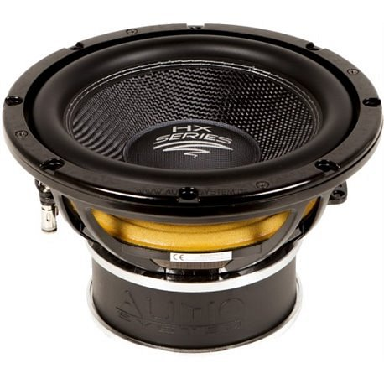

Wybierając nowy samochód zwróciła uwagę na wiele kwestii. Będzie dla nas ważna wielkość a także kolor, bądź też skrzynia biegów. Możemy wybierać między manualną, bądź też automatyczną. Zwróćmy również uwagę na wszelkie dodatki jakie znajdują się w danym modelu samochodu, również w na system audio. Dlaczego warto wybrać **audio system hx10sq**?

**Audio system hx10sq w ofercie Centrum Audio**

Centrum audio to sklepy internetowe które działa na polskim rynku od wielu lat. Posiada doświadczenie w komponowaniu jednego z najlepszych katalogów online dotyczącego wszelakich urządzeń audio do samochodów. S centrum audio znajdziemy nawigację przenośne, multimedia, akcesoria car-audio, CB radia a także anteny, wzmacniacze i zestawy głośnomówiące oraz zamienniki USB, CD i DVD. To właśnie w tym sklepie dostepny jest nowoczesny *audio system hx10sq*. Dlaczego warto go kupić? Ponieważ to jeden z najlepszych subwooferów 25cm (10 cali) w tym przedziale cenowym dostępnych na rynku.